Acta de Reunión 6
Equipo N.º:
Fecha: 5/03/2026
Lugar/Modalidad: Virtual - Discord

1. Asistencia
Nombre | Código | Asistió (✓/✗) | Firma
Carlos Andrés Quintero Forero | 1804171 | Sí | 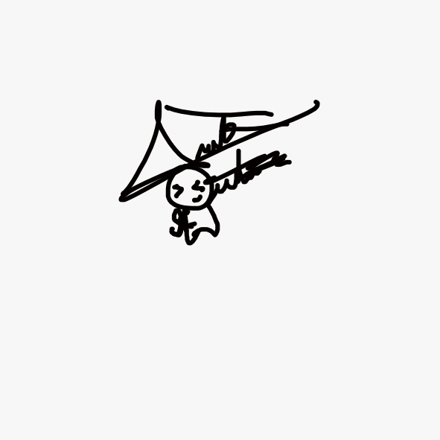
Salim Abdul Fayad Díaz | 1804164 | Sí | 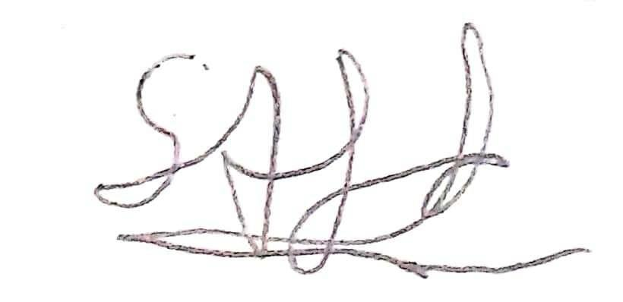
Natalia Almanza Velasco | 1804316 | Sí | 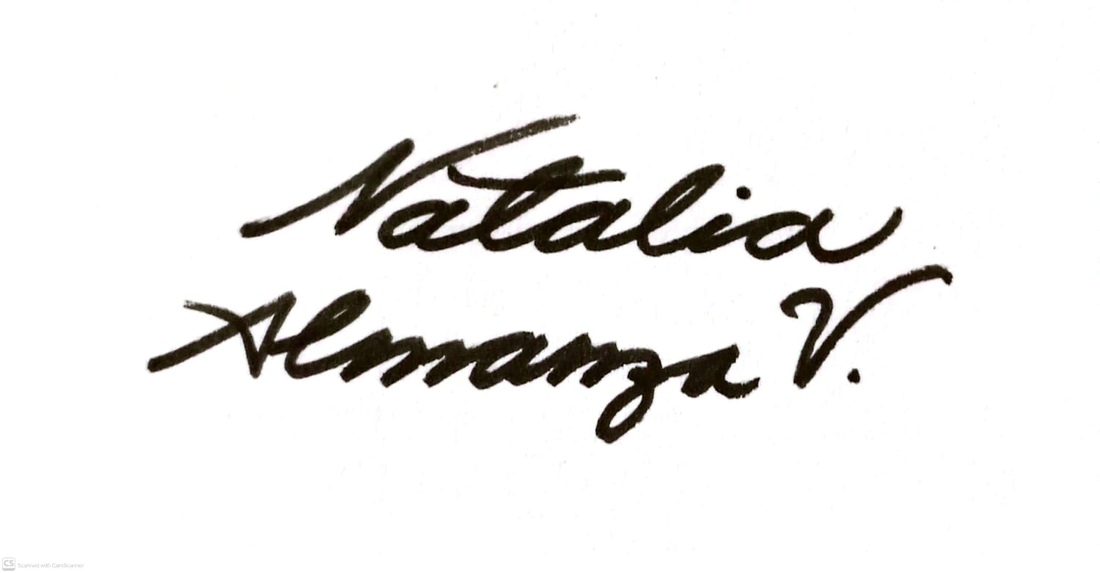

2. Temas tratados
- Impresión 3D: diseño de brazo
- Pruebas de Gazebo, linkear con ROS 2

3. Acuerdos y compromisos

Compromiso | Responsable | Fecha límite | Estado (Pendiente / En proceso / Cumplido)
Se hicieron los últimos ajustes para el diseño físico del brazo como la organización de los cables y los engranajes para transmitir el movimiento. Posteriormente, se mandaron a imprimir. | Carlos Andrés Quintero Forero  Abdul Salim Fayad Díaz  Natalia Almanza Velasco | 6/03/2026 | Cumplido
Iniciamos con la vinculación de ROS2 con Gazebo para simular el funcionamiento físico del brazo robótico. | Carlos Andrés Quintero Forero  Abdul Salim Fayad Díaz  Natalia Almanza Velasco | 6/03/2026 | Cumplido

4. Avances reportados
- Las piezas en físico de la base y el primer link del robot, junto con los engranajes para poder tener un avance tangible.

5. Dificultades y acciones correctivas
- Familiaridad con Gazebo.

6. Observaciones adicionales

- Ninguna.

7. Rubrica de coevaluación. Se debe llenar esta tabla de acuerdo con los criterios de evaluación del archivo de Rúbrica para Evaluar Trabajo en Equipo. Es una evaluación realizada entre todos los miembros del equipo para evaluar a cada uno de los compañeros de equipo. Se debe llenar en cada reunión.

Nombre | Cumplimiento (1-5) | Participación (1-5) | Comunicación (1 - 5) | Colaboración (1-5) | Resolución de conflictos (1 - 5) | Responsabilidad y ética (1 – 5) | Observaciones
Carlos Andrés Quintero Forero | 5 | 5 | 5 | 5 | 5 | 5 | N/A
Abdul Salim Fayad Díaz | 5 | 5 | 5 | 5 | 5 | 5 | N/A
Natalia Almanza Velasco | 5 | 5 | 5 | 5 | 5 | 5 | N/A
Nombre y firma de los integrantes:

- Carlos Andrés Quintero Forero

- Abdul Salim Fayad Díaz

- Natalia Almanza Velasco


